Сегодня на прилавках магазинов можно встретить целую линейку творожных продуктов, многие из которых мы очень любим: творожные и глазированные сырки, различные творожные массы и пудинги, творожные десерты (муссы, пасты, кремы, суфле, торты) - все эти продукты выглядят гораздо привлекательнее известного всем творога. Чем же является творожный продукт, состав, из чего делают его производители?
Творожный продукт — официальное изобретение отечественных производителей, в состав которого, помимо творога и молочных компонентов, могут входить ингредиенты немолочного происхождения. Например, творог изготавливается из натуральных жиров животного происхождения, цельного молока и закваски. Согласно ГОСТу хранение натурального творога возможно 72 часа. Сами по себе используемые ингредиенты для производства творога довольно дорогие, а, учитывая небольшой срок годности творога, его производство требует немалых финансовых вложений и сопряжено с риском. Исправить ситуацию позволяет замена натуральных жиров растительными аналогами, например, более дешевым кокосовым или пальмовым. Вместо цельного молока кладут сухое. Годность творожного продукта продлевается добавлением в составы стабилизаторов, антиокислителей, консервантов, ароматизаторов - всего того, что в составе начинается с литеры «Е» и звучит, как «заменитель, идентичный натуральному». В результате такой продукт может храниться до полугода, что существенно снижает финансовые риски производителя, но при этом польза от этого продукта оказывается минимальной. Если производитель вместо молочного жира при закваске использует растительные масла, он уже не имеет права называть свое изделие творогом. Но это не фальсификат, как многие думают, а просто еще одна разновидность кисломолочных продуктов, а точнее, творожный продукт. В чем разница творога и творожного продукта, можно понять из сроков реализации товара, указанных на этикетке.
Итак, творожный продукт делают из молокосодержащих частей с добавлением молока или немолочных изделий, в том числе растительных компонентов. Допустимое процентное соотношение последних, согласно Техническому регламенту Таможенного союза "О безопасности молока и молочной продукции" (ТР ТС 033/2013), может достигать 50%. Если при изготовлении творога необходимо строго соблюдать объем добавляемых кисломолочных бактерий, то при изготовлении творожного аналога это производится на усмотрение производителя. Как правило, их количество ничтожно мало, поскольку при большом количестве данной микрофлоры значительно сокращается срок годности продукта. Еще один способ продлить «дни жизни» творожных продуктов – подвергнуть их температурному воздействую до +60 С. Естественно, что часть полезных компонентов при этом разрушается. В то же время если речь идет о качественном творожном продукте, он может быть дополнительно обогащен витаминами и минералами, что значительно повышает его ценность для организма человека. Они положительно воздействуют на нервную систему, органы зрения, являются антиоксидантами. Обогащение микроэлементами творожных продуктов – в первую очередь кальцием, магнием, фосфором, калием полезно для сердца и сосудов, головного мозга. Главным достоинством хорошего творожного продукта на растительной основе можно назвать высокую калорийность. Богатые жирами и углеводами такие продукты обеспечивают человека энергией, ведь, как известно, наибольшее ее количество высвобождается именно при расщеплении жиров. А вот количества белка в творожном продукте в 2 раза меньше, чем в натуральном кисломолочном аналоге. И если последний можно назвать белковой пищей, то творожный продукт – это, скорее, вариант на основе жира и углеводов.
Впрочем, нельзя злоупотреблять калорийными творожными продуктами, поскольку после резкого скачка инсулина они провоцируют такое же стремительное его падение. Организм требует новую порцию. При неуемном потреблении вы рискуете быстро набрать лишние килограммы и значительно «вырастить» уровень холестерина в крови.

Требования к качеству творожных продуктов:
Творожные продукты различаются массовой долей жира, формой, сырьем, массой продукта в единичной упаковке. Производят герметично упакованные творожные продукты, не герметично упакованные, с добавлением вкусовых компонентов (сладкие изделия с фруктовыми, шоколадными, карамельными и другими десертными наполнителями; несладкие изделия с овощными добавками) или без добавления вкусовых компонентов.
Консистенция творожных продуктов в зависимости от вида должна быть мягкая мажущаяся или рассыпчатая с наличием творожной крупки, при добавлении пищевкусовых компонентов - с их наличием.
Вкус чистый кисломолочный, допускается привкус сухого молока. При введении сахара или подсластителей - в меру сладкий. При добавлении пищевкусовых компонентов - обусловленный добавленными компонентами.
Цвет белый или с кремовым оттенком, равномерный или обусловленный добавленными компонентами.
Упаковка: потребительская или транспортная тара (для творожной массы) различной вместимости из упаковочных материалов, разрешенных для контакта с молочными продуктами.
В зависимости от содержания жира творожные продукты делят на продукты с повышенной жирностью, жирные, полужирные, нежирные.
Форма упакованных изделий может быть различной - цилиндрической, прямоугольной, овальной, конической, треугольной и др. Упаковка должна быть плотной, без повреждений.
Глазированные сырки должны быть покрыты шоколадной глазурью равномерно по всей поверхности. На нижней стороне сырков допускается просвечивание творожной массы от оттисков сетки. Глазурь не должна прилипать к упаковочному материалу.
Вся информация о компонентах должна быть напечатана в доступном виде на упаковке творожного продукта производителем.
Простому покупателю сложно распознать с первого взгляда, где натуральный творог, а где творожный продукт. Помогут наши рекомендации:
Творог | Творожный продукт
Является кисломолочным продуктом | Представляет собой молокосодержащий продукт
При производстве используются лишь животные жиры | В состав входят заменители молочного жира (пальмовое и кокосовое масла)
Выступает полностью натуральным продуктом | Присутствуют консерванты, ароматизаторы и красители
Имеет зернистую консистенцию | Консистенция может быть разнообразной
Срок хранения составляет 72 часа | Пригоден для употребления в пищу в течение более длительного времени
Обладает белым цветом | Допустим кремовый оттенок
Характеризуется кисло-сметанным привкусом | Приторно-сладкий или соленый на вкус
Отличается минимальным содержанием углеводов | Количество углеводов на порядок выше
Является легкоусвояемым продуктом | Способен привести к ожирению
Представляет особую ценность для организма | Несет скорее вред, нежели пользу
Обладает сравнительно высокой стоимостью | Цена более демократичная

Такие отличия обуславливают следующий вывод: творог – это натуральная питательная еда, творожный продукт – это десерт, который иногда можно включить в рацион. Рекомендуется выбирать натуральный творог, изредка – творожный продукт. Очень важно изучить состав и срок годности продукта перед его покупкой.

Независимые тесты, которые проводятся Росконтролем иногда выявляют в творожных продуктах содержание крахмала, превышение содержания ингредиентов, присутствие в творожных продуктах добавок, не указанных в маркировке, иногда недобросовестные производители полностью отказываются от животных жиров в пользу растительных. Как уже говорилось, не каждый производитель торопится обнародовать тот факт, что иногда вместо творога и по его цене продается аналог на основе растительных жиров.
Согласно поправкам, в технический регламент Таможенного союза «О безопасности молока и молочной продукции» с 11 января 2019 года молокосодержащая продукция с добавлением растительных жиров будет маркироваться иным способом. На этикетках и упаковках молокосодержащих продуктов в обязательном порядке будет присутствовать информация о наличии заменителей молочного жира, которая обязательно должна быть заметна потребителю. Теперь покупатель будет видеть реальный состав и делать осознанный выбор в пользу определенных продуктов. Такие надписи можно будет найти на информационном поле, специально выделенном на упаковке или этикетке продукта, при этом текст будет выделен контрастным шрифтом относительно фона не менее 2,5 мм на лицевой стороне упаковки или этикетки, там же должна располагаться надпись: «Содержит растительные масла», размером не менее 3 мм.
Эта мера должна сделать прозрачной конкуренцию продуктов на растительной основе с производителями традиционной молочной продукции.

Информация подготовлена учебно-консультационным пунктом Филиала ФБУЗ «Центр гигиены и эпидемиологии в Алтайском крае в городе Заринске, Заринском, Залесовском, Кытмановском и
Тогульском районах»
Наш адрес: 659100 Алтайский край г.Заринск ул. 25 Партсъезда д. 14 корп. 2 каб. № 8
Тел.: 8 (38595) 99027 E-mail: zarinsk@altcge.ru

Филиал ФБУЗ «Центр гигиены и эпидемиологии в Алтайском крае в городе Заринске, Заринском, Залесовском, Кытмановском и Тогульском районах»

ПАМЯТКА ДЛЯ НАСЕЛЕНИЯ

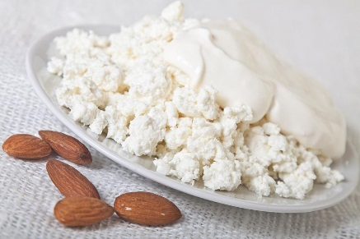

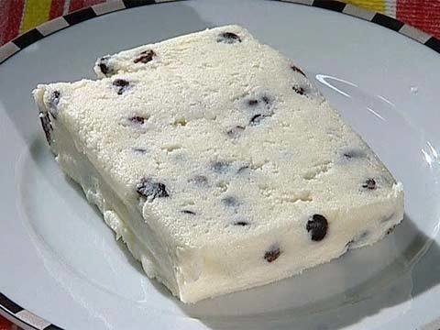

Творожный продукт.

Требования к качеству.

Отличие от творога.

г.Заринск
2020 г.

